**Intervalos**

1. 9-13
2. 19-25
3. 33-37
4. 42-50

## Ejercicio 1: Benchmarking

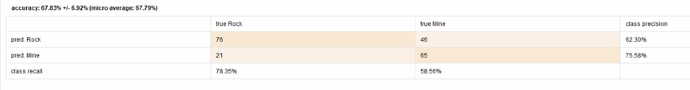Se obtienen los mismos resultados con o sin la corrección de Laplace.

## 

## 

## Ejercicio 2: Forward selection

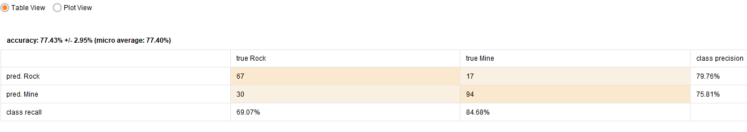

Atributos seleccionados: 12, 15, 17, 18

El algoritmo encuentra un máximo local (atributo 12) en 4 iteraciones.

## Ejercicio 3: Backward Elimination

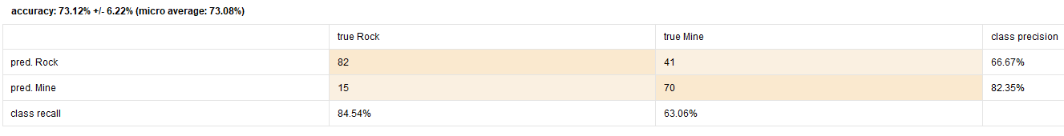

Atributos descartados: 3, 14, 20, 36, 47, 48, 52, 59

## Ejercicio 4

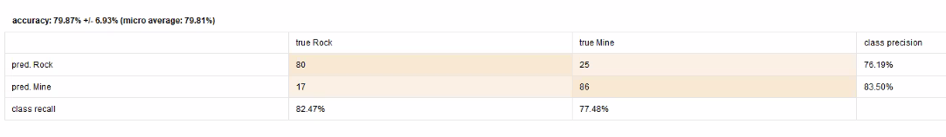

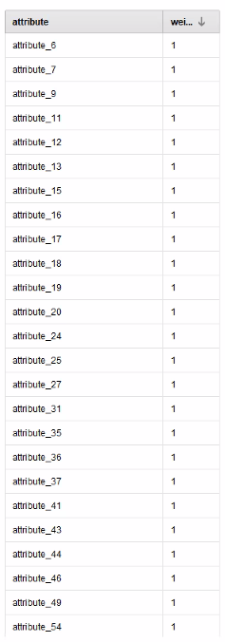

**Análisis personal de los resultados**

La mejor exactitud fue obtenida por el modelo en el que se utilizó el enfoque genético para la selección de atributos. Igualmente, considero que se eligieron demasiados atributos, muchos de los cuales no hacen más que incluir ruido en el modelo.

Debido a esto, decido indagar más en los parámetros del bloque optimize selection y encuentro una opción con la que se puede limitar la cantidad de atributos seleccionados. Escojo el valor 10. Los resultados son los siguientes.

10 atributos:

Se obtuvieron mejores resultados y los atributos seleccionados tienen más sentido cuando se los compara con los intervalos en los que las 2 gráficas (mine y rock) están más separadas.